**第2次作业**

201506021075 - 于鹄杰

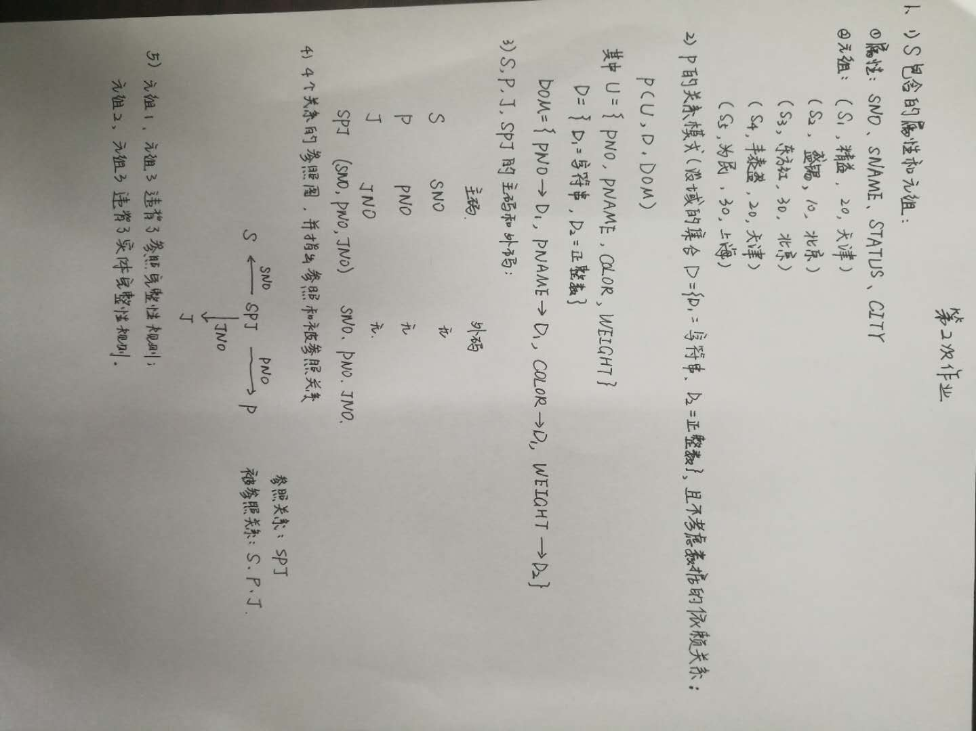

Fig 1 第二章作业第一题

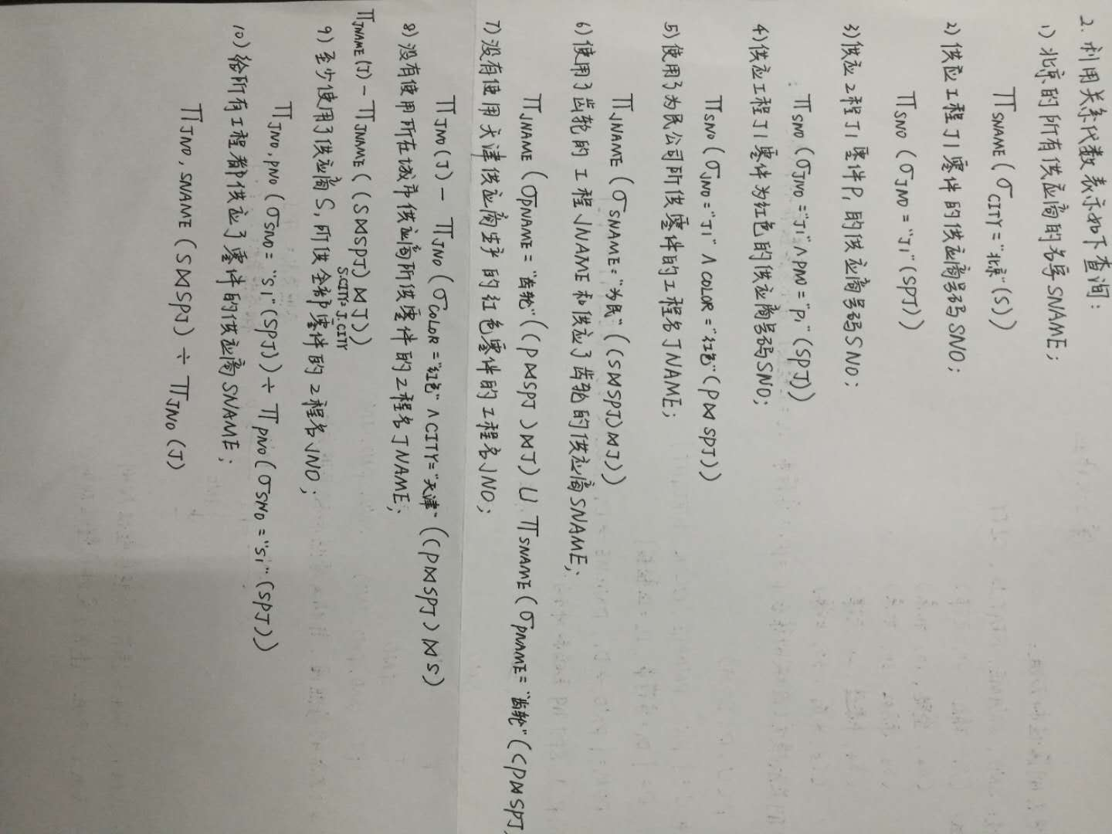

Fig 2 第二章作业第二题

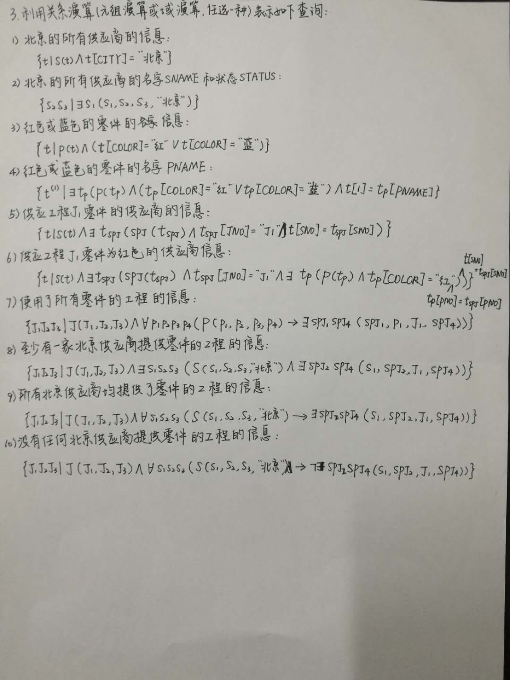

Fig 3 第二章作业第三题